**Лапец Марьяна (Łapciowa Marjana)**

15 августа 1812 г – крещение сына Яна (НИАБ 136-13-894, лист 85, №41/1812-р (ориг)).

**НИАБ 136-13-894:** Лист 85. **Метрическая запись №41/1812-р (ориг).**

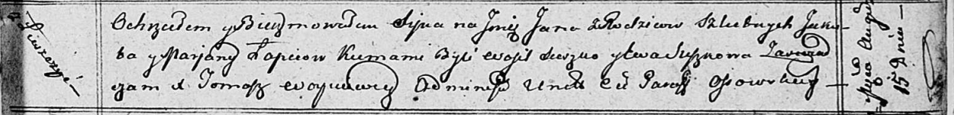

Осовская Покровская церковь. 15 августа 1812 года. Метрическая запись о крещении.

Łapieć Jan – сын родителей с деревни Лустичи.

Łapieć Jakob – отец.

Łapciowa Marjana – мать.

Suszko Wasil – кум.

Suszkowna Ewa – кума.

Woyniewicz Tomasz – ксёндз.